Приглашаем на службу в полицию!
16.09.2019
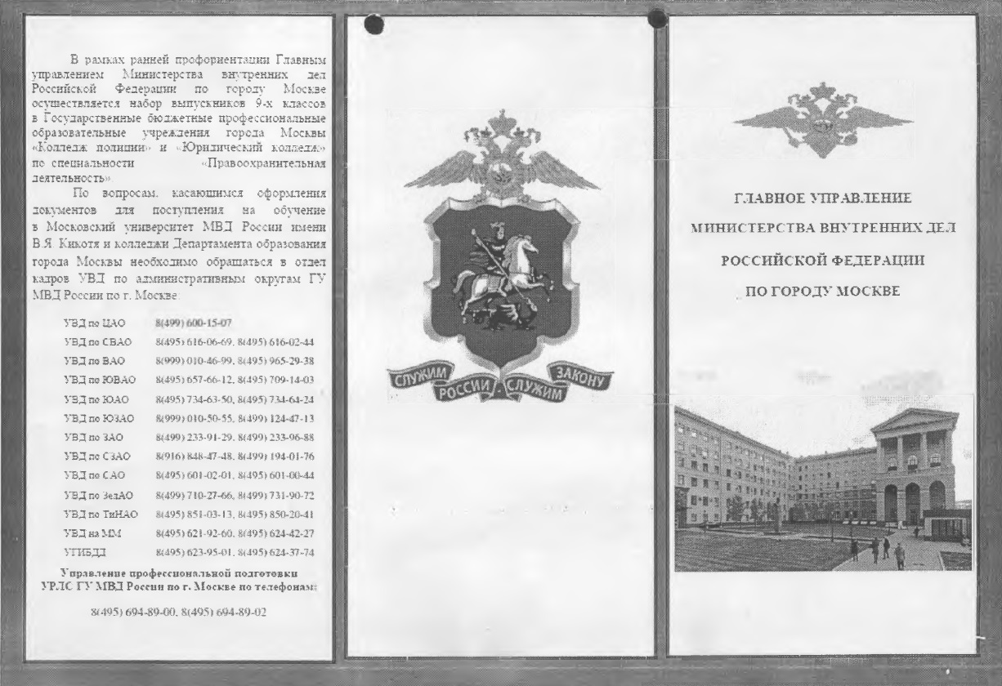

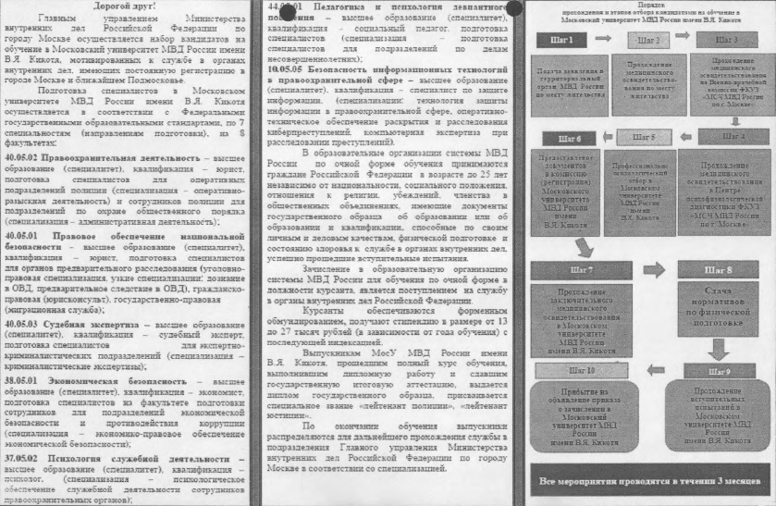

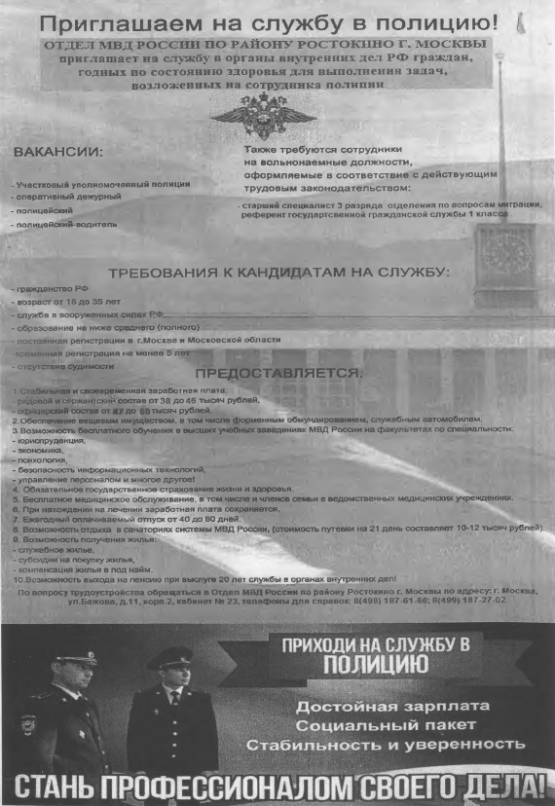

Телефоны для связи:
Фролова Светлана Сергеевна, помощник начальника по РЛС: 8-985-770-21-22

Михайлова Светлана Николаевна, специалист по кадрам: 8-499-187-61-66

Адрес страницы: http://rostokino.mos.ru/presscenter/true/detail/8352637.html
Управа района Ростокино города Москвы

